Universidad San buenaventura Cali

Trabajo de Análisis y diseño de algoritmos

Trabajo de segundo corte Desarrollado en Python

Integrantes:

Juan Sebastián Reyes

Christofer Martínez

Juan Pablo Orozco

Steven Calderón

**Árbol de decisión**

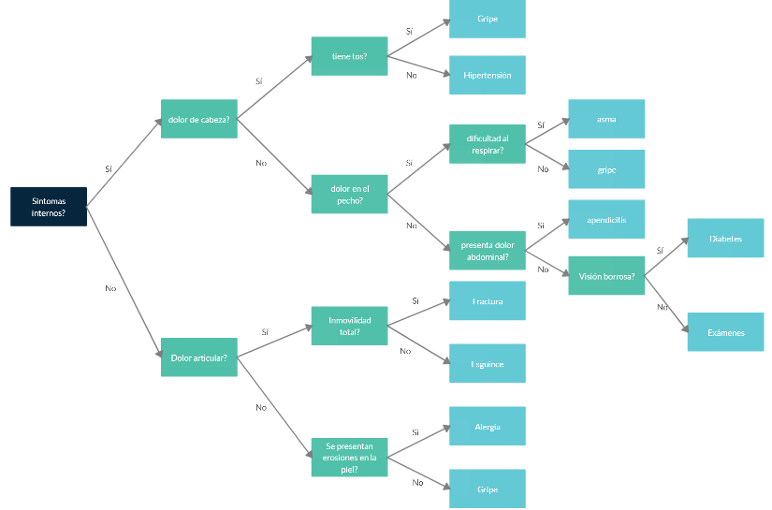

Se implementó la solución en dos lenguajes de programación para hacer la comparación de las operaciones significativas, para determinar que lenguaje es más eficiente en la ejecución de un algoritmo que permita saber el tratamiento a realizar a un paciente que tenga determinada patología.

En Python: En este algoritmo en la ejecución principal se obtuvo un

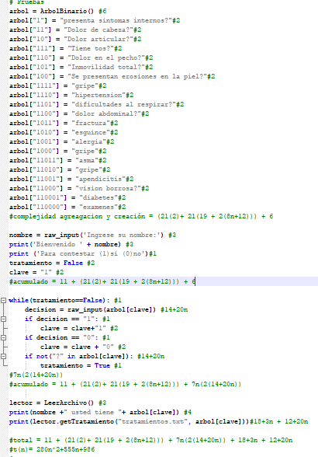 $t\left(n\right)=280n^{2}+555n+986 , para n≥1$

En Java: En este algoritmo en la ejecución principal se obtuvo un

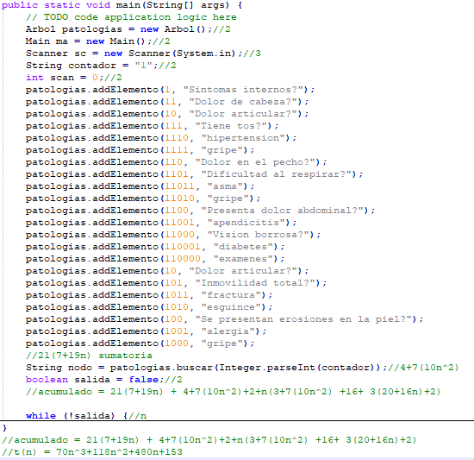

$$t\left(n\right)=70n^{3}+118n^{2}+480n+153 , para n≥1$$

Comparación de resultados:

|  |  |  |
| --- | --- | --- |
| **n** | **t(n)Python** | **t(n)Java** |
| 1 | 1829 | 821 |
| 2 | 3248 | 2145 |
| 3 | 5243 | 4545 |
| 4 | 7814 | 8441 |
| 5 | 10961 | 14253 |
| 6 | 14684 | 22401 |
| 7 | 18983 | 33305 |
| 8 | 23858 | 47385 |
| 9 | 29309 | 65061 |
| 10 | 35336 | 86753 |
| 11 | 41939 | 112881 |
| 12 | 49118 | 143865 |
| 13 | 56873 | 180125 |
| 14 | 65204 | 222081 |
| 15 | 74111 | 270153 |
| 16 | 83594 | 324761 |
| 17 | 93653 | 386325 |